社團法人彰化縣喜樂小兒麻痺關懷協會名片印製範114.09.5

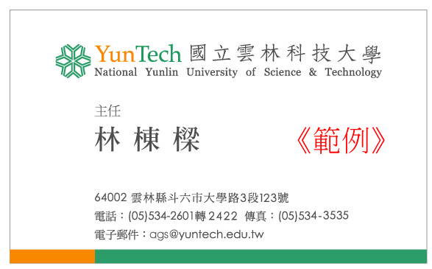
單盒價格 | 單面 | 雙面
1-5盒 | 150 | 170
6-10盒 | 130 | 150
11盒(含)以上 |  | 140

(上列價格適用同一姓名同時印製)

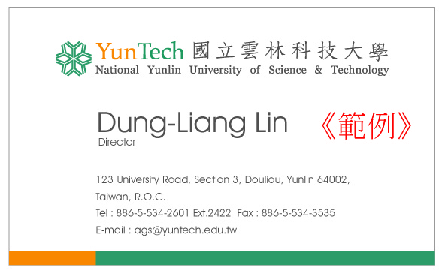
社團法人彰化縣喜樂小兒麻痺關懷協會網址：
http://www.joyce-agape.org.tw/
聯絡人：謝喬羽小姐
聯絡電話：(04)896-3820 #164
傳真電話：(04)896-9122
E-mail：joyce929.seller@gmail.com

備註：
- 依98學年度第12次主管會報會議紀錄—由設計中心謝省民主任重新針對本校”YunTech”之logo所作一系列設計，未來全校則依此設計製作相關文宣、名片、紀念品等，並請一併製作CIS樣張，置入原CIS書面中。
- 依97學年度第15次主管會報會議紀錄--自98年起，印刷名片應統一以學校形象識別手冊之名片設計為主，各單位不得任意變更，不以此制式格式印製者，不得以學校經費核銷。
- 綠色採購--印製名片不主動提供塑膠外盒，如有需求，請於印製時額外說明。
- 各單位於會計系統核銷時，請於用途說明欄註記單位與印製者姓名，以便核帳。
- 如上述廠商提供之產品無法滿足採購單位需求，各採購單位得依下列方式辦理採購:
(1)逕向全國各身心障礙福利機構辦理上述產品採購
(2)填寫本校優先採購公告送事務組辦理網路公告，如3天內無符合優先採購規定之廠商願意承作，則各需求單位得向一般廠商辦理上述產品採購。各單位並請於採購後回報承攬廠商名稱及採購金額，再辦理核銷。

